**6-мм Экспериментальная Снайперская Винтовка ТКБ-0145**

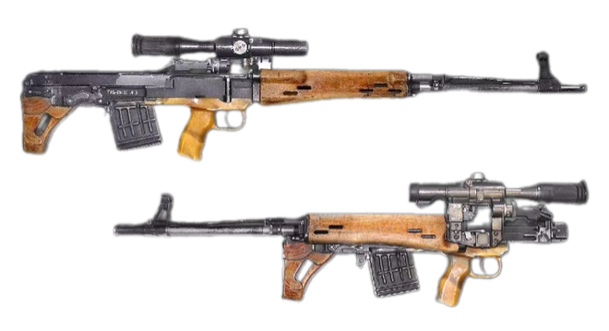

*Рисунок 1 – ТКБ-0145 в разложенном состоянии вид справа*

**

*Рисунок 2 – ТКБ-0145 в сложенном состоянии вид слева*

ТКБ-0145 разработана А. Б. Адовым в ЦКИБ СОО в период с 1980-ых по 1990-ые года под только созданный патрон 6×49. Винтовка разрабатывалась в рамках программы «Карабинер», который был закрыт в 1992 году. По итогу было создано несколько моделей и вариантов: ТКБ-0145А, ТКБ-0145ВА, ТКБ-0145М и ТКБ-0145К. Самой последней и наиболее совершенной версией винтовки стала ТКБ-0145С.

|  |  |
| --- | --- |
| ТТХ | |
| Применяемый боеприпас | 6×49 |
| Ёмкость магазина | 10 патр. |
| Прицельная дальность с открытым прицелом | 1000 м |
| Прицельная дальность с оптическим прицелом | 1300 м |
| Эффективная дальность стрельбы | 800 м |
| Начальная скорость пули | 1150 м/с |
| Скорострельность | 30 выстр./мин |
| Масса с магазином без патронов | 4,5 кг |
| Общая длина в разложенном состоянии | 1068 мм |
| Общая длина в сложенном состоянии | 834 мм |
| Длина ствола | 460 мм |
| Тип автоматики | Газоотводная с коротких ходом поршня |